Копируем ссылку на репозиторий проекта в GitHub. Затем переходим в Android Studio, нажимаем File > New > Project from version control.

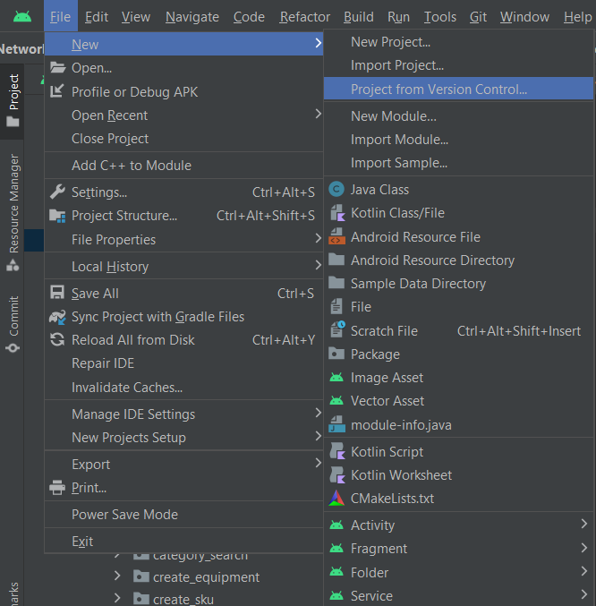

В открывшемся окне во вкладке Repository URl, указываем в поле URL – ссылку на наш репозиторий и в поле Directory путь, в какой папке мы хотим сохранить наш проект.

Затем в правой части экрана нажимаем на кнопку Gradle и правой кнопкой по дереву проекта > Reload Gradle Project.

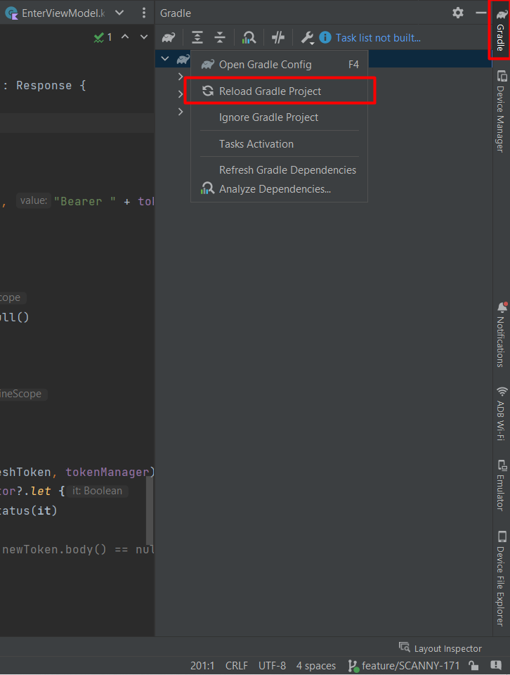

Теперь после этого можно запускать компиляцию проекта нажатием на кнопку Run.



Запускать проект можно на эмуляторе, для этого предварительно его нужно будет настроить и загрузить нужную версию android или на физическом устройстве, для этого необходимо на нем включить режим разработчика и в настройках для разработчиков разрешил отладку по USB, после чего устройство можно подключить кабелем USB к компьютеру и запустить компиляцию проекта.